Муниципальное автономное учреждение дополнительного образования
Дом детского творчества "Эврика"
142001, Московская область, г. Домодедово, микрорайон Северный, ул. Гагарина, д. 45 пом.01
Т. 8(496) 79-486-00 evrika-dom@bk.ru

Совместный досуг по ПДДс детьми и родителями.

«Правила дорожного движения должны все знать без исключения».
Выполнила: педагог доп. образования
Руднева Татьяна Станиславовна.
г. Домодедово
Цель: организация совместной деятельности по профилактике детского дорожно – транспортного травматизма, повышения культуры участников дорожного движения.
Задачи:
Образовательные:
- Углублять знания детей о правилах дорожного движения, дорожных знаках;
- Расширять представление о правилах поведения на улице и во дворе;
- Формировать понимание необходимости взаимовежливых отношений между всеми участниками дорожного движения;
Развивающие:
- Развивать чувство ответственности при соблюдении ПДД;
- Развивать связную речь, умение отвечать на вопросы и отгадывать загадки.
- Развивать внимание, логическое мышление, память.
Воспитательные:
- Воспитывать осознанное отношение к своей безопасности.
- Создавать ситуацию радостного эмоционального настроения, воспитывать в детях грамотных пешеходов, умеющих самостоятельно пользоваться полученными знаниями в повседневной жизни.
Оборудование:
Дорожные знаки, мольберты, корзины для пазлов, маркеры, дорожные знаки разрезанные на кусочки.

Предварительная работа:
Знакомство с дорожными знаками, беседа о сигналах светофора, разучивание стихов о правилах дорожного движения.

Ход занятия:
Организационный момент.
Ведущий: Здравствуйте, ребята! Сегодня мы с вами окунёмся в интересный, но не безопасный мир дороги. Ведь на улицах нас подстерегает множество опасностей и неожиданностей. А чтобы их избежать, надо соблюдать особые правила - Правила дорожного движения! Интеллектуальная игра посвящена правилам дорожного движения. Представляю вашему вниманию жюри, которое будет оценивать правильность выполнения заданий.
А сейчас встречайте команды игроков!
(Входят в зал под музыку две команды)
Ведущий: Давайте познакомимся! Уважаемые игроки, представляю вам команду «Зебра».
Приветствие:
Зебра – команда смелая!
Соревноваться с нами спеши,
Мы уже взрослые – не малыши!
и команду «Светофоры».
Приветствие:
Мы светофоры,
Не стой на пути,
Наша команда всегда впереди!
Ведущий:
Я задам сейчас вопросы
Отвечать на них не просто.
Кто знает правила движенья
Ответит тот без промедленья.
1-й конкурс «Дорожная азбука».
(Ведущий задаёт вопросы, а игроки поднимают соответствующие карточки с изображением дорожных знаков. Победит в этом конкурсе команда, которая поднимет больше правильных карточек).
Вопросы команде «Зебра»:
- Какой знак означает пешеходный переход?
- Какой знак запрещает движение пешеходов?
- Какой знак разрешает езду на велосипеде?
Вопросы команде «Светофор»:
- Какой знак означает пешеходная дорожка?
- Какой знак запрещает езду на велосипеде?
- Какой знак означает подземный пешеходный переход?
2 -й конкурс «Кто быстрей, кто верней».
(Игрокам команд необходимо разгадать ребусы)
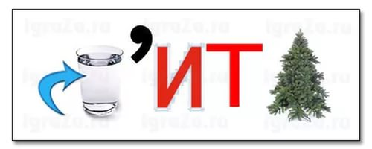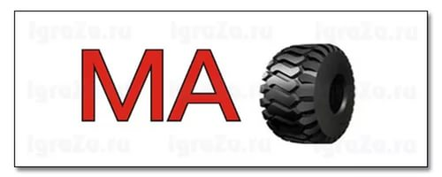

3-й конкурс «Перекресток загадок».
- Полосатая лошадка, её «зеброю» зовут, но не та, что в зоопарке, по ней люди все идут. (Переход).
- Я глазищами моргаю неустанно день и ночь и машинам помогаю и тебе хочу помочь. ( Светофор).
- Дом по улице идет, на работу всех везет не на курьих тонких ножках, а в резиновых сапожках. (Автобус).
- Не живая, а идет, не подвижна, а ведет. (Дорога).
- Как зовутся те дорожки, По которым ходят ножки?
Различать учись их точно, Не лети как на пожар.
Пешеходные дорожки – Это только …? (Тротуар)
- Едет он на двух колесах, не буксует на откосах, и бензина в баке нет, это мой (Велосипед).
4- й конкурс «Разминка».
(Ведущий задаёт командам вопросы, на которые нужно ответить «да» или «нет»).
Вопросы команде «Зебры»:
- Что хотите - говорите в море сладкая вода? (Нет)
- Что хотите – говорите, красный свет проезда нет? (Да)
- Что хотите – говорите, каждый раз, идя домой, играем мы на мостовой? (Нет)
- Что хотите – говорите, но если очень вы спешите, то перед транспортом бежите? (Нет)
Вопросы команде «Светофоры»:
- Что хотите – говорите, мы всегда идем вперед только там, где переход? (Да)
- Что хотите – говорите, мы бежим вперед так скоро, что не видим светофора? (Нет)
- Что хотите – говорите, на знаке «здесь проезда нет» нарисован человек? (Нет)
- Что хотите – говорите, на круглых знаках красный цвет означает «здесь запрет»? (Да)
5- конкурс «Дорожный знак».
(Дети собирают пазлы с изображением дорожных знаков и обьявляют их название)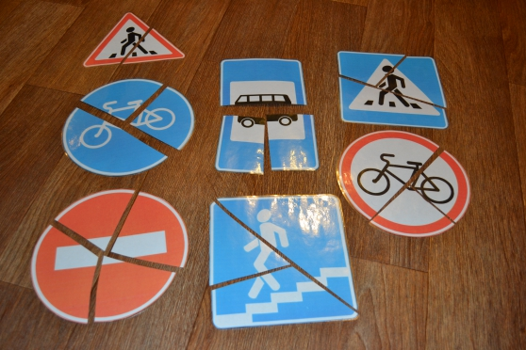
Физкультурная разминка «Красный, жёлтый, зелёный!». (Ведущий поочерёдно поднимает разноцветные кружки, а дети выполняют соответствующие движения: зелёный – бегают по залу, жёлтый – прыгают на месте, красный – замирают.)
6- конкурс «Дорожный патруль».
Вопросы команде «Зебры»:
- Какое насекомое, сидящее в траве, одного цвета с разрешающим сигналом светофора? — Кузнечик.
- Место ожидания общественного транспорта? — Остановка.
- В какой сказке и у какого персонажа имеется шапка такого же цвета, как запрещающий сигнал светофора?
- Какая часть дороги предназначена для машин? — Проезжая часть.
- Как называется человек, который, регулирует движение на дороге? – Регулировщик.
- Кто хозяин перекрестка? — Светофор.
Вопросы команде «Светофоры»:
- Куда мы выходим из дома, когда отправляемся в детский сад? – На улицу.
- Какие бывают улицы? – Длинные и короткие, широкие и узкие.
- В кого мы «превращаемся», когда выходим из дома на улицу? – В пешеходов.
- Где должны ходить пешеходы? – По тротуару.
- Для чего нужна проезжая часть? – Для проезда транспорта.
- Какие виды переходов вы знаете? – Подземные, наземные.
7-й конкурс «Лишний знак».
(Игроки каждой команды должны показать лишний знак, назвать все дорожные знаки).
8-й конкурс «Отгадай и нарисуй».
(Каждой команде загадывается загадка про дорожный знак, после чего дети рисуют данный дорожный знак на мольберте).
Заключителная часть.
(После каждого конкурса жюри подводит итоги. В конце проводится итоговый подсчет баллов. Победителям вручаются призы).
Ведущий: Вот и подошла к концу наша игра. Вам понравилось играть ? Какие впечатления остались у вас? Спасибо вам за участие. Соблюдайте правила дорожного движения!

Использованная литература:
- Авдеева Н. Н., Князева Л. Н. - СПб: «Детство – Пресс»
- Вдовиченко Л. А.«Ребёнок на улице», Санкт – Петербург, «Детство Пресс», 2008г.
- Саулина Т. Д. Три сигнала светофора . Ознакомление дошкольников с правилами дорожного движения.- М.: Мозаика – Синтез, 2009
- Шорыгина Т. А. «Беседы об основах безопасности с детьми 5 – 8 лет» М: ТЦ Сфера, 2008

